Гайдар Лариса Николаевна

Высшая категория

Учитель химии и биологии, стаж работы 24год

ГУ «Михайловская СОШ»

Билингвальное обучение на уроках химии и биологии

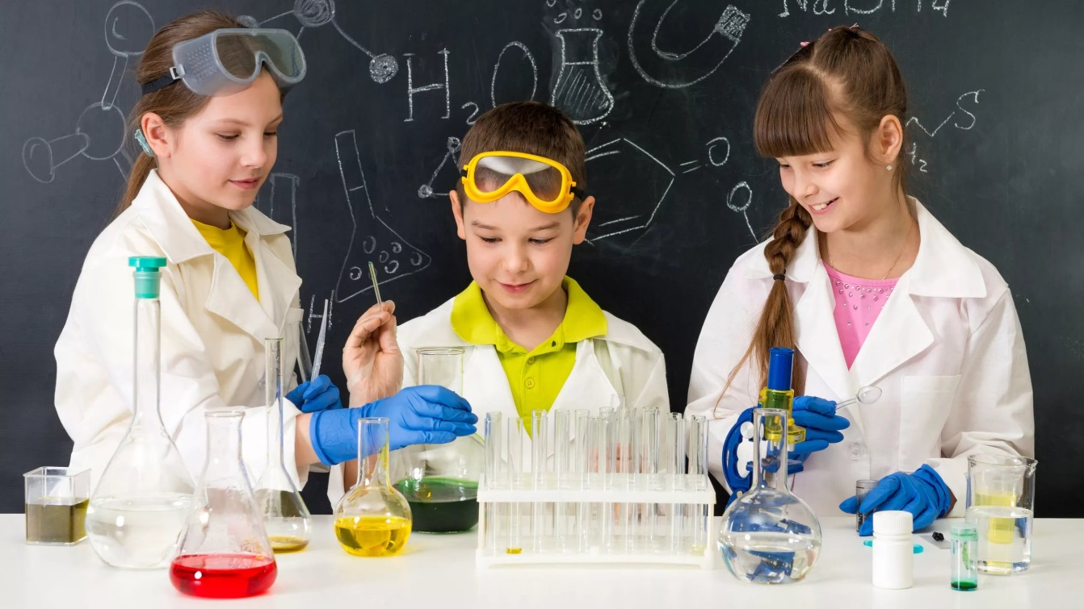

Билингвальное обучение на уроках химии и биологии

Актуальность обучения на билингвальной основе как базового компонента углубленного языкового образования определяется, прежде всего, всеобщей мировой тенденцией к интеграции в экономической, культурной и политической сферах, что в образовательной сфере обусловливает тенденцию к интеграции предметного знания, направленности на познание целостной картины мира. С учетом этих тенденций обучение на билингвальной основе обеспечивает учащимся широкий доступ к информации в различных предметных областях, получение новой информации в соответствии с индивидуальными потребностями, возможности непрерывного образования, что в свою очередь создает дополнительные шансы конкурировать на общеевропейском и мировом рынке специалистов. Наряду с этим, обучение на билингвальной основе способствует совершенствованию общей языковой подготовки и владения иностранным языком в специальных предметных целях, углублению предметной подготовки и расширению сферы межкультурного обучения.
Цель: создание условий для формирования поликультурной личности на уроках химии и биологии с использованием современных образовательных технологий.
Для достижения поставленной цели были выдвинуты следующие задачи:
1. изучить документы по реализации полиязычного образования в Казахстане;
2.создать условия по внедрению полиязычного образования через применение современных подходов на уроках химии и биологии;
3. продумать и разработать задания, позволяющие осваивать обучающимися разные виды деятельности на уроках химии и биологии.
Гипотеза: Если на уроке внедрять полиязычное образование, то это поможет развитию поликультурной личности, способной на социальное и профессиональное самоопределение, знающей историю и традиции своего народа, владеющей несколькими языками, способной осуществлять коммуникативно-деятельностные операции на двух языках в жизненных ситуациях, стремящейся к саморазвитию и самосовершенствованию.
Билингвальное образование – основа становления полиязыковой личности, уровень сформированности которой во многом обуславливает позитивный характер личностной самореализации человека в современных условиях общественных отношений, его профессиональную конкурентоспособность.
Полиязычие как важное направление развития человечества осознавалось давно. Сегодня невозможно представить себе, что где-то ещё существуют страны, люди которых владели бы только одним языком. И в реальности нет цивилизованных государств, где жила бы только одна нация.
Для нормального функционирования любого многонационального государства весьма существенно формирование двуязычия и полиязычия.
Полиязычие – «употребление нескольких языков в пределах определенной социальной общности (прежде всего государства); употребление индивидуумом (группой людей) нескольких языков, каждый из которых выбирается в соответствии с конкретной коммуникативной ситуацией».
Теория билингвального образования интенсивно разрабатывается в последнее время как в Казахстане, так и за рубежом. При рассмотрении данного вопроса большинство исследователей сходятся во мнении, что ключевым фактором билингвального обучения является не только изучение второго/иностранного языка как учебного предмета, но и использование его как средства обучения в преподавании неязыковых предметов.
Билингвальное обучение, согласно А.Г. Ширину, понимается как взаимосвязанная деятельность учителя и учащихся в процессе изучения отдельных предметов или предметных областей средствами родного и иностранного языков, в результате которой достигается синтез определенных компетенций, обеспечивающий высокий уровень владения иностранным языком и глубокое освоение предметного содержания.
Билингвальное обучение способствует развитию умений пользоваться иностранным языком для получения дополнительной информации из различных сфер его функционирования, формирует двуязычный словарный запас по предмету, способствует воспитанию потребности пользоваться иностранным языком как средством углубления предметного знания, формирует и развивает коммуникативную компетентность учащихся, межкультурную компетенцию и культуру межнационального общения.
Для современных учеников особо важным является знание иностранного языка, возможность воспользоваться им для получения различной информации, в том числе и химической, из разных источников: научной литературы, СМИ и особенно ресурсов Интернет, поскольку школьники в последние годы широко ими пользуются. К 8 классу их языковая подготовка достаточна для получения химических и биологических знаний на английском языке. В качестве иностранного языка в билингвальном обучении нами был выбран английский. Это связано, во-первых, с его возрастающей ролью в обществе, особенно в компьютерной сфере, представляющей большой интерес для современного школьника. В настоящее время ученики с целью общения, поиска нужной информации много времени проводят в сети Интернет, в том числе и на иноязычных сайтах.
Во-вторых, английский язык широко изучается в школе.
Применение новых подходов, технологий обучения языкам будет способствовать развитию таких качеств личности, которые являются востребованными современным поликультурным и многоязычным обществом. Поэтому проблема использования эффективной методики преподавания химии и биологии с применением английского языка представляется очень важной.
Методические приемы билингвального обучения химии применяются в различных методах: словесных, наглядных, практических. Каждый метод реализуется через пять основных этапов: подготовительный, ознакомительный, аналитический, прикладной и итоговый.
Подготовительный этап предполагает предварительную билингвальную беседу, мотивирующую учеников на выполнение задания, и раскрытие алгоритма действий учащихся. Под предварительной билингвальной беседой мы понимаем такую беседу, которая проводится на двух языках (родном и иностранном) и направлена на выявление степени готовности учащихся к новому виду деятельности и раскрытие перед ними алгоритма билингвальных действий.
На ознакомительном этапе ученик осуществляет следующие действия:
    - получает химическую информацию билингвально (то есть на родном и иностранном языке) от учителя или самостоятельно осуществляет ее поиск в различных источниках;
    - воспринимает химическую информацию на родном или иностранном языке (чтение или прослушивание).
На этом этапе я применяю метод «Последовательный перевод».Он является универсальным методическим приемом, который предполагает перевод отдельных предложений или смысловых частей предложения сразу после говорящего во время специальных пауз. В качестве переводчика на первых уроках химии или в классах со слабой языковой подготовкой выступает учитель, позже для этого можно привлекать самих учеников. Последовательный перевод осуществляется как с иностранного языка на родной, так и наоборот. Целью последовательного перевода является более полное понимание учащимися информации, изложенной учителем или учениками на иностранном языке, и, следовательно, лучшее ее усвоение. При последовательном переводе происходит одновременное формирование понятия на двух языках: родном и иностранном. Последовательный перевод развивает умение читать и произносить химические символы, формулы, уравнения, термины и названия веществ.
Методический прием «последовательный перевод» может использоваться с самого первого урока химии. Так, тема урока может подаваться одновременно на родном и иностранном языке. Например, «Предмет химии. Вещества./ The subject of chemistry. Substances.» Таким образом, у учащихся постепенно формируется и расширяется словарный запас иностранных слов в области химии.
При изучении химических символов осуществляется последовательный перевод их названий с родного языка на иностранный или наоборот. Например,
- Н – водород – hydrogen,
- С – углерод – carbon,
- N – азот – nitrogen,
- О – кислород – oxygen,
- S – сера – sulphur.
При этом происходит формирование знания названий химических элементов и умения их произносить сразу в двух языковых системах: родной и иностранный языки. При переводе с родного языка на иностранный следует обратить внимание на правильное произношение слов, так как слово включает в себя не только смысловую и грамматическую стороны, но и фонетическую.
При изучении нового термина учитель дает его определение на иностранном языке и сразу переводит его на родной язык или просит сделать это ученика. Например,
Последовательный перевод:  Химическое явление – это явление, при котором образуется одно или несколько новых веществ.  Физическое явление – это явление, при котором вещество переходит из одного физического состояния в другое без образования новых веществ. | Определение:  Сhemical change is a change in which one or more new substances are formed.  Physical change is a change in which a substance changes from one physical state to another but no new substances are formed.

В процессе последовательного перевода учащиеся больше внимания уделяют смысловой стороне термина, его значению, что способствует лучшему усвоению химического содержания термина, а также развивает умение устанавливать связь между химической информацией и термином.
При изучении номенклатуры последовательный перевод способствует развитию умения называть вещества, соотносить их названия на родном и иностранном языках. Например, при изучении темы «Углерод» в 9 классе учащиеся читают текст на иностранном языке и осуществляют его последовательный перевод. В результате у них формируется знание о названиях аллотропных модификаций углерода и умение эти названия использовать.
Последовательный перевод:  Существует несколько аллотропных модификаций углерода, самыми известными из которых являются графит и алмаз. Физические свойства углерода очень отличаются в разных аллотропных формах. Например, алмаз прозрачный, а графит непрозрачный и черный. Алмаз относится к самым твердым веществам, а графит мягкий. В отличие от алмаза, графит - проводник электрического тока. При нормальных условиях у алмаза самая высокая тепловодность из всех известных веществ. | Текст на иностранном языке:  There are several allotropes of carbon of which the best known are graphite and diamond. The physical properties of carbon vary widely with the allotropic form. For example, diamond is highly transparent, while graphite is opaque and black. Diamond is among the hardest materials known, while graphite is soft. Unlike diamond, graphite is an electrical conductor. Under normal conditions, diamond has the highest thermal conductivity of all known materials.
Так как в тексте могут встречаться неизвестные учащимся иностранные слова, то учитель после него дает перевод и транскрипцию слов и оборотов, которые могут вызвать затруднения. Например, для текста «Углерод» («Carbon»):
Graphite – ['græfaɪt] – графит
Diamond – ['daɪəmənd] – алмаз
Transparent – [ trænz'pær(ə)nt] – прозрачный
Opaque – [ə'peɪk] – непрозрачный
Conductivity – [ֽkɔndʌk'tɪvətɪ] - электропроводность
Аналитический этап включает в себя обработку полученной информации на родном или иностранном языке через осуществление следующих стадий:
- анализ полученной химической информации (какие слова, понятия и обороты понятны ученику в тексте и какие ему нужно узнать);
- работа со словарем, грамматическим справочником для поиска неизвестных лексических единиц и грамматических конструкций;
- запись неизвестных лексических единиц в билингвальный химический словарь;
- перевод с родного языка на иностранный и наоборот.
На данном этапе изучения химии и биологии на английском языке я использую метод «Переключение кода» и «Визуальная поддержка»
Методический прием «переключение кода» предполагает использование в одном тексте единиц, которые относятся к разным языковым системам, то есть в текст на одном языке вводятся слова или словосочетания на другом языке. На уроках химии в основной школе в классах со слабой языковой подготовкой, а также в 8 классе, когда химический язык является предметом изучения, мы рекомендуем в качестве основного языка при реализации данного методического приема использовать родной язык.
Переключение кода может применяться при реализации любого метода (рассказ, объяснение, беседа, повествование, демонстрация, иллюстрация, выполнение упражнений, дидактическая игра и др.) на любом из его этапов.
Целесообразно использовать переключение кода при изучении терминологии. Определение термина, раскрытие его смысла дается на родном языке, а сам термин – на иностранном. Например,
Decomposition reaction – это такая реакция, в результате которой из одного сложного вещества образуются два и более новых веществ. Примером decomposition reaction является электролиз воды:
2H₂O 2H₂ + O₂
В результате электролиза вода decomposes на водород и кислород.
Учитель обращает внимание на новые для учащихся слова: “decomposition reaction” и “to decompose”. С помощью русскоязычного определения ученики могут, используя так называемую языковую догадку, дать название термину на родном языке. В этом случае происходит более прочное усвоение понятия на родном и иностранном языках. Методический прием «переключение кода» можно использовать при формировании и развитии знаний о номенклатуре. Например, при изучении темы «Оксиды углерода» учащимся предлагается следующий текст:
Carbon dioxide (chemical formula: CO₂) – сложное вещество, состоящее из двух атомов кислорода, связанных ковалентными связями с одним атомом углерода. СО₂ имеет несколько названий: оксид углерода (IV), углекислый газ, диоксид углерода, carbon (IV) oxide, carbon dioxide. Carbon dioxide представляет собой газ при нормальных условиях. Он является важным greenhouse gas, потому что пропускает видимый свет и поглощает ультрафиолетовое излучение. Carbon (IV) oxide образуется в процессе дыхания животных, растений, грибов и микроорганизмов и используется растениями для фотосинтеза.
При работе с данным текстом у учащихся развивается представление о номенклатуре углекислого газа на родном и иностранном языках. Методический прием «переключение кода» можно использовать в дидактических играх. Например, вопрос-задание может даваться на иностранном языке, а ответ – на родном, или наоборот. Анаграмма – загадка, в которой новое слово получают из данного путем перестановки букв и слогов.
В русском названии химического элемента переставьте первую букву в конец слова, и вы получите название четырехугольника. | In the Russian name of chemical element replace the first letter to the end of the word and you’ll get the name of quadrangle.
Ответ: бром - ромб
Логогриф – химическая загадка, в которой загаданное слово меняет свое смысловое значение при прибавлении к нему (или отнятии от него) букв.
Отнимите первую букву от английского названия химического элемента и получите слово, означающее «старый». | Take away the first letter from the English name of chemical element and you’ll get the word meaning “старый”.
Ответ: gold – old
Метаграмма – химическая загадка, в которой новое слово можно получить, заменив в исходном слове одну букву на другую.
Поменяйте первую букву в русском имени греческой богини и получите название химического элемента. | Change the first letter in the Russian name of the Greek goddess and you’ll get the name of chemical element.
Ответ: Гера - сера
Омонимы – слова, имеющие одинаковый буквенный состав, но разное значение.
Русское название этого элемента также означает «сосновый лес». | The Russian name of this element is also means “piny wood”.
Ответ: бор
Шарады – это загадки, ответы на которые разгадывают по частям.
Прибавьте русское женское имя к названию ноты и получите русское слово, означающее «вулканизированный каучук». | Plus the Russian female personal name to the name of note and you’ll get the Russian word meaning “vulcanized rubber”.
Ответ: ре + Зина = резина
Само задание может одновременно содержать как фразы на родном языке, так и на иностранном. В игре «крестики-нолики» нужно определить выигрышный путь, который могут составлять формулы или названия веществ как на родном языке, так и на иностранном.
K | copper | Na₂O
оксид серы (IV) | aluminium oxide | Ca
gold | оксид кальция | СО₂
Задание: выигрышный путь – вещества, с которыми взаимодействует вода.
В игре «третий лишний» необходимо определить элемент, который не подходит по основным признакам к другим, и исключить его.
Test-tube  спир-товка  oxygen | hydro-gen  углекис-лый газ  gold
Ответ: oxygen | Ответ: углекислый газ (если взять за основу деление веществ на простые и сложные) или gold (если взять за основу агрегатное состояние веществ)
В игре «третий – не лишний» нужно дописать необходимый по смыслу элемент на родном или иностранном языке.
Carbon dioxide  ?  H₂CO₃ | ?  Acid oxide  Амфотер-ный оксид
Ответ: water (вода) или Н₂О | Ответ: basic oxide (основный оксид)
В «химическом лабиринте» необходимо найти путь, который приведет к финишу. Начинается прохождение с верхней левой клетки. Приведем пример химического лабиринта по теме «Водород» («Hydrogen»).
да
да
да
да
нет
нет
да
да
да
да
нет
нет
нет
нет
нет
Hydrogen is the lightest gas
Соединения водорода с неметаллами называются гидридами
Водород обладает восстановительной способностью
Hydrogen is a poorly soluble in water substance
Hydrogen is produced from water by electrolysis
Водород широко применяется в технике
Hydrogen react with non-metals
Водород имеет самую высокую теплопроводность

ФИНИШ
нет

С помощью таких дидактических игр учащиеся учатся быстро переключаться с одного языка на другой, а также работать с химическим языком одновременно в двух языковых системах: русский и английский.
Визуальная поддержка предполагает написание иностранного названия на натуральных объектах или их изображениях во время работы с билингвальными текстами или в процессе билингвальной коммуникации. Этот прием можно комбинировать с переключением кода, тогда подпись включает в себя одновременно название объекта на двух языках – родном и иностранном, что является целесообразным в 8 классе, когда ученики только знакомятся с химическим языком, и в классах со слабой языковой подготовкой. Методический прием «визуальная поддержка» позволяет придерживаться принципа тесной связи химического языка с реальными химическими объектами, что помогает избежать формализма в знаниях.
Прием «визуальная поддержка» обеспечивает формирование понятия сразу в двух языковых системах. Визуальную поддержку можно использовать на всех этапах реализации любого метода (рассказ, беседа, объяснение, выполнение упражнения, выполнение лабораторной или практической работы, дидактическая игра и др.).
Например, в 8 классе при изучении темы «Приемы обращения с лабораторным оборудованием» учитель демонстрирует химическую посуду (пробирки, колбы, стакан, воронку, мерный цилиндр и др.), при этом на ней должны быть этикетки с ее названием на иностранном языке. Например,
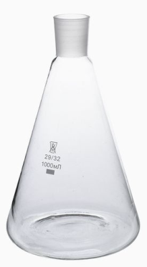
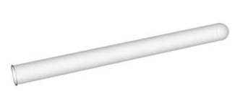
Test tube / пробирка
Conical flask / коническая колба

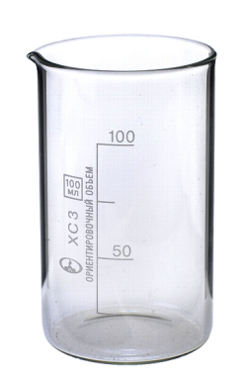
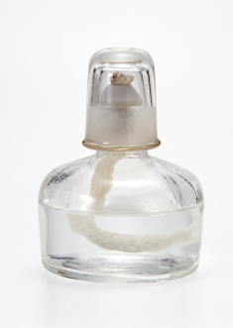
Spirit lamp / спиртовка
Beaker / стакан

Визуальную поддержку можно использовать при изучении терминов. Например, при изучении строения атома учащимся даются дидактические карточки с изображением модели строения атома и определением на родном и иностранном языке.
neutron / нейтрон
proton / протон
nucleus / ядро
electron / электрон

Атом – мельчайшая частица вещества, состоящая из ядра (образованного протонами и нейтронами) и вращающихся вокруг него электронов.
An atom is the basic unit of matter, consisting of the atomic nucleus, which contains protons and neutrons, and electrons.

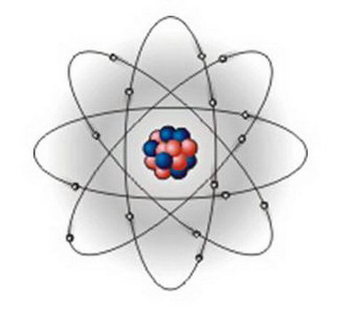
При этом учащиеся не только вникают в суть строения атома, но и проводят параллель между родными и иностранными названиями составных частей атома, что позволяет лучше усвоить изучаемое понятие и в дальнейшем дать его определение не только на родном, но и на иностранном языке.
При работе с билингвальными текстами (то есть на двух языках: родном и иностранном) или во время устной билингвальной коммуникации учащиеся могут сталкиваться с новыми или сложными для них лексическими единицами. В этом случае учителю следует выписать их на доске с переводом на родной язык и транскрипцией или использовать так называемые карточки визуальной поддержки. Под карточками визуальной поддержки мы понимаем печатный дидактический материал, в котором представлены лексические единицы, являющиеся новыми для учащихся и необходимые в билингвальной коммуникации, на родном и иностранном языках (с транскрипцией). При этом ученикам легче работать с информацией, а новые лексические единицы лучше запоминаются.
На прикладном этапе ученик использует полученную химическую информацию для:
- билингвальной коммуникации (вовлечение учащихся в ситуации общения на родном и иностранном языках: обсуждение полученной информации, выдвижение и отстаивание своих точек зрения, дискуссия, выступление с докладом; если у учеников возникают трудности, то обсуждение проводится на родном языке);
- выполнения письменных (тест, диктант, упражнения, решение задач и др.) или практических заданий (химическое экспериментирование, конструирование, моделирование).
Билингвальное раскрытие этимологии – методический прием, который показывает единство или различие происхождения родных и иностранных названий химических символов, веществ, терминов, оборудования.
Многие термины, названия химических элементов, веществ, лабораторного оборудования относятся к интернационализмам, следовательно, они схожи на родном и иностранном языках. Зная происхождение слова, его изначальное значение, школьник не только верно напишет термин, но и глубже поймет его смысл, научится осознанно применять его в речи При знакомстве с химической посудой имеет смысл раскрыть происхождение следующих названий:
- Пробирка (от лат. proba – испытывать, проверять).
Test tube (от англ. to test – проверять, испытывать, tube – трубка).
- Фильтр / filter (от лат. filtrum – войлок).
- Колба (от нем. Kolben).
Flask (от лат. flasko – контейнер, склянка, бутыль).
- Горелка (от рус. гореть).
Burner (от англ. to burn – гореть).
В 8 классе ученики легко догадываются сами, что слово «горелка» происходит от русского «гореть». Они скажут, что по-английски «гореть» - «to burn». Отсюда и английское название горелки – «burner». Подобное раскрытие этимологии показывает общность способа образования одного и того же термина в разных языках и служит доказательством универсальности человеческого мышления. Приведенные выше примеры, конечно, вошли в общеупотребительную лексику и не вызывают у учащихся больших проблем в раскрытии их этимологии. Однако при изучении химии важно связать значение этих слов со спецификой предмета, поэтому мы считаем необходимым включить билингвальное раскрытие этимологии этих терминов в содержание урока.При изучении терминов имеет смысл раскрыть происхождение следующих понятий: химия, элемент, атом, молекула, формула, реакция, гетерогенный, гомогенный, гидролиз, электролиз, диссоциация, адсорбция, диффузия, нейтрализация и других. Например,
- Элемент / element (от лат. elementum – стихия, первоначальное вещество).
- Атом / atom (от греч. atomos – неделимый).
- Формула / formula (от лат. formula – форма, правило, норма, положение).
- Реакция / reaction (от лат. re- против, action – действие, т.е. действие, возникающее в ответ на какое-либо воздействие).
- Диссоциация / dissociation (от лат. dissociatio – разъединение, разделение).
- Нейтрализация / neutralization (от лат. neuter - ни тот, ни другой).
В 9 классе при изучении химии элементов целесообразно раскрывать происхождение русских и иностранных названий химических элементов и веществ. Например, при изучении галогенов следует раскрыть этимологию следующих элементов:
- Фтор (от греч. φθόρος (phtoros) – разрушение).
Fluorine (от лат. fluorum, которое происходит, в свою очередь, от fluere – «течь», по свойству соединения фтора, флюорита (CaF₂), понижать температуру плавления руды и увеличивать текучесть расплава).
- Хлор / chlorine (от греч. χλωρός (khlôros) – зелёный, желто-зеленый).
- Бром / bromine (от др.-греч. βρῶμος (brómos) – зловоние).
- Йод / iodine (от др.-греч. ιώδης (iodes) – фиолетовый).
- Астат / astatine (от греч. αστατος (astatos) – неустойчивый).
Следует обратить внимание на термины, происходящие из английского языка. Например,
- нейтрон (от англ. neutron, от лат. neuter — ни тот, ни другой);
- спин (от англ. spin – вращение);
- поташ (от англ. potash из pot – порошок и ash – зола);
- диэлектрик (от англ. dielectric, от греч. dia – через, сквозь и англ. electric – электрический);
- кокс (от англ. coke);
- крекинг (от англ. cracking – расщепление);
- керосин (от англ. kerosene, от греч. keros – воск);
- спирт (от англ. spirit – дух, душа, дыхание);
- антифриз (от греч. anti- – приставка, означающая противодействие, и англ. freeze – замерзать).
При изучении способов защиты от коррозии в 9 классе имеет смысл объяснить понятие «протектор», обращаясь к английскому языку. Этот термин в обоих языках имеет общее происхождение – от лат. protector – защитник. Однако на уроке химии целесообразно спросить учащихся, что в английском языке означает слово «to protect», они ответят «защищать». Отсюда можно перейти к рассмотрению способа защиты от коррозии с помощью протектора.
В некоторых случаях знание иностранных названий химических элементов помогает учащимся запомнить названия соединений, в состав которых они входят. Например, при изучении щелочных металлов следует рассмотреть этимологию следующих химических элементов:
- Sodium (Na) (from the English "soda", used in names for Sodium compounds such as caustic soda, soda ash, and baking soda). Здесь можно провести параллель с тривиальными русскими названиями соединений натрия: NaOH - caustic soda, каустическая сода; Na₂CO₃ - soda ash, soda crystals, кристаллическая сода; NaHCO₃ – baking soda, пищевая сода, питьевая сода.
- Potassium (K) (from the English, "potash", means "pot-ash". Слово «potash» пришло из старого способа получения карбоната калия (поташа) из древесной золы (ash) в больших железных горшках (pot)). Здесь следует провести параллель с тривиальным русским названием карбоната калия Na₂CO₃ – potash, поташ.
Английское название щелочных металлов alkali metals и щелочи alkali позволяет провести взаимосвязь с одной из областей применения этих веществ – изготовление алкалиновых батареек (используется концентрированный раствор КОН или NaOH). Для раскрытия этимологии названий химических элементов, веществ, терминов, химического оборудования мы используют различные источник например словарь химических терминов [22], этимологические словари на русском и английском языках [180, 181, 207], а также статью И.Е. Леенсона «Откуда твое имя?» [94].
Итоговый этап предполагает заключительную билингвальную беседу (вовлечение учащихся в обсуждение на русском и английском языках результатов коммуникации, письменных и проверочных работ) и саморефлексию. На данном этапе ученики составляют словарики например
Билингвальный химический словарь
Определение на родном языке | Термин на родном и иностранном (английском) языке | Определение на иностранном (английском) языке
Тема: «Теория электролитической диссоциации»
вещество, водный раствор которого проводит электрический ток | Электролит / electrolyte | a substance whose aqueous solutions conduct electricity
процесс распада электролитов на ионы | Электролитическая диссоциация / electrolytic dissociation | a process in which electrolytes separate into ions
вещество, которое полностью, или почти полностью, диссоциирует в растворе | Сильный электролит / strong electrolyte | a substance that completely, or almost completely, dissociates in a solution
электролит, который не полностью диссоциирует в растворе. Раствор содержит как ионы, так и молекулы электролита | Слабый электролит / weak electrolyte | an electrolyte that does not completely dissociate in solution. The solution contains both ions and molecules of the electrolyte
электролит, который диссоциирует на ионы водорода и кислотного остатка | Кислота / acid | an electrolyte that dissociates into a hydrogen ion and acid residue
электролит, который диссоциирует на катион металла и гидроксид-ион | Основание / base | an electrolyte that dissociates into a metallic positive ion and hydroxide ion
электролит, который диссоциирует на катион металла и анион кислотного остатка | Соль / salt | an electrolyte that dissociates into a metallic positive ion and a negative ion of acid residue
Тема: «Окислительно-восстановительные реакции»
реакция, в которой происходит изменение степеней окисления атомов | Окислительно-восстановительная реакция / Redox reaction | a chemical reaction in which atoms have their oxidation number changed
частицы (атом, молекула, ион), отдающие электроны другой частице | Восстановитель / reducer | particles (atom, molecule, ion) that transfer electrons to another particle
частицы (атом, молекула, ион), принимающие электроны от другой частицы | Окислитель / oxidizer | particles (atom, molecule, ion) that gain electrons from another particle
процесс принятия электронов | Восстановление / reduction | a chemical process involving the gain of electrons
процесс отдачи электронов | Окисление / oxidation | a chemical process involving the loss o electrons
Для закрепления пройденного материала я выдаю тексты, где ученики должны перевести текст по теме, например:
Тема урока: «Кислород»

Ozone is an allotropic form of oxygen
Ozone (from the Greek ozon – “to smell”) is an allotropic modification of oxygen, O₃.
The difference between ozone and oxygen is that the oxygen molecule contains two atoms of the element while the ozone molecule contains three.
Oxygen is a colourless gas, odourless. Ozone is an allotropic modification of oxygen. In normal conditions, ozone is a blue gas. Ozone boils at a higher temperature (–111,9 °C) than oxygen (−182,98 °C). Ozone has a sharp irritating odour and is very toxic. Liquid ozone is dark blue, in the solid state it is a dark violet crystal.
In natural conditions ozone is formed from oxygen during lightning discharges.
The molecule of O₃ is unstable. Its oxidizing power is much higher than that of O₂. That is why, ozone is used to purify drinking water and disinfect air.
The ozone belt plays a major role in protecting life on Earth.
ozone ['əuzəun] – озон
allotropic [͵æləʹtrɒpık] modification – аллотропная модификация
discharge ['dɪsʧɑ:ʤ] – разряд
oxidizing power – окислительная способность
ozone belt – озоновый слой
Тема урока: «Сера»
Sulfur. History
The combustion of sulfur had a role in Egyptian religious ceremonials as long as 4,000 years ago. “Fire and brimstone” references in the Bible are related to sulfur.
The beginnings of practical and industrial uses of sulfur are credited to the Egyptians, who used sulfur dioxide for bleaching cotton as early as 1600 bc. Roman civilizations used burned brimstone as a medicine and used "bricks" of sulfur as fumigants, bleaching agents, and incense in religious rites.
Greek mythology includes sulfur chemistry: Homer tells of Odysseus’ use of sulfur dioxide to fumigate a chamber in which he had slain his wife’s suitors.
The use of sulfur in explosives and fire displays dates to about 500 bc in China, and flame-producing agents used in warfare (Greek fire) were prepared with sulfur in the Middle Ages. Sulfur was regarded by the alchemists as the principle of combustibility.
Lavoisier recognized it as an element in 1777.
sulfur ['sʌlfə] – сера
brimstone ['brɪmstən] – уст. разг. сера
fire and brimstone – адские муки
to bleach [bli:ʧ] – отбеливать
fumigant [ʹfju:mıgənt] – фумигант (газообразное вещество, применяемое для дезинфекции)
incense ['ɪnsens] – ладан
Odysseus [ə'dɪsɪəs] – Одиссей
to fumigate ['fju:mɪgeɪt] –дезинфицировать, обеззараживать
chamber ['ʧeɪmbə] – комната, зал для приемов
to slay – убивать
suitor ['s(j)u:tə] – почитатель, поклонник
explosive [ɪk'spləusɪv] – взрывчатое вещество
warfare ['wɔ:fɛə] – война
Тема урока: «Сероводород. Сульфиды»
Hydrogen Sulfide (H₂S)
Hydrogen sulfide occurs naturally in crude petroleum, natural gas, volcanic gases, and hot springs. It can also result from bacterial breakdown of organic matter. It is also produced by human and animal wastes. Bacteria found in your mouth and gastrointestinal tract produce hydrogen sulfide from bacteria decomposing materials that contain vegetable or animal proteins. Hydrogen sulfide can also result from industrial activities, such as food processing, coke ovens, kraft paper mills, tanneries, and petroleum refineries.
Hydrogen sulfide is a flammable, colorless gas with a characteristic odor of rotten eggs, very toxic. People can smell it at low levels.
crude [kru:d] – необработанный
petroleum [pə'trəulɪəm] – нефть
hot spring – горячий минеральный источник
breakdown – распад
waste [weɪst] – физиол. выделения (организма)
gastrointestinal [,gæstrəuɪn'testɪnl] tract — желудочно-кишечный тракт
protein ['prəuti:n] – белок
coke oven – коксовая печь
kraft paper – прочная оберточная бумага, крафт-бумага
mill – фабрика
tannery ['tæn(ə)rɪ] – кожевенный завод
petroleum refinery – нефтеочистительный завод
flammable ['flæməbl] – огнеопасный; легковоспламеняющийся
rotten ['rɔt(ə)n] – прогнивший, тухлый
Тема урока: «Оксиды серы»
Sulfur dioxide (SO₂) is one of a group of highly reactive gasses. The largest sources of sulfur (IV) oxide emissions are from fossil fuel combustion at power plants (73%) and other industrial facilities (20%). Smaller sources of SO₂ emissions include industrial processes such as extracting metal from ore, and the burning of high sulfur containing fuels by locomotives, large ships, and non-road equipment.
Acid rain has been a problem for developed countries ever since the Industrial Revolution. The main causes of acid rain are the oxides of sulfur, which are produced when many metal ores are smelted. This is because the ores contain compounds of the metal with sulfur, called sulfides. When the metal is extracted sulfur dioxide and trioxide are given off as gases. These gases dissolve in water in the clouds, forming a solution of sulfuric acid. This acid rain causes many problems, from killing trees and fish to dissolving historic buildings.
emission [ɪ'mɪʃ(ə)n] – выделение, выброс
fossil ['fɔs(ə)l] fuel – ископаемое топливо
power plant ['pauə,plɑ:nt] – электростанция
to smelt metal — плавить металл
sulfide ['sʌlfaɪd] – сульфид
Тема урока: «Серная кислота»
Sulfuric acid (sulphuric acid in British English) is a strong mineral acid with the molecular formula H₂SO₄. It is soluble in water at all concentrations. Pure sulfuric acid is a viscid clear liquid, like oil, and this explains the old name of the acid ('oil of vitriol').
A major use of sulfuric acid in industry is in the manufacture of fertilizers. It is reacted with phosphate rocks to produce phosphoric acid, from which phosphate fertilizers are made. It is also reacted with ammonia to produce ammonium sulphate which is also an important fertilizer. It is also used in the manufacture of paints, plastics and detergents. Of course it is also the acid in the lead-acid batteries we use in our cars.
Sulfuric acid is one of the few chemicals whose formula is widely known by the lay public, at least in the United States – thanks to this jingle:
Little Johnny was a chemist
Little Johnny is no more
For what he thought was H₂O
Was really H₂SO₄.
viscid ['vɪsɪd] – густой
oil of vitriol – купоросное масло
fertilizer ['fɜ:tɪlaɪzə] – удобрение
phosphate rock — фосфоритная мука
phosphoric acid [fɒs'fɒrɪk] – фосфорная кислота
phosphate ['fɒsfeɪt] – фосфат
ammonia [ə'məunɪə] – аммиак
sulphate ['sʌlfeɪt] – брит. (амер. sulfate) сульфат
detergent [dɪ'tɜ:ʤ(ə)nt] – очищающее, моющее средство
Сегодня трудно представить ученика, который не умеет пользоваться компьютером, Интернетом, ведь это так современно, а молодежь всегда тянется к новому.
Задачами интерактивных форм обучения являются:
- пробуждение у обучающихся интереса;
- эффективное усвоение учебного материала;
- самостоятельный поиск учащимися путей и вариантов решения поставленной учебной задачи (выбор одного из предложенных вариантов или нахождение собственного варианта и обоснование решения);
- установление воздействия между учениками, обучение работать в команде, проявлять терпимость к любой точке зрения, уважать право каждого на свободу слова, уважать его достоинства;
- формирование у обучающихся мнения и отношения;
- формирование жизненных и профессиональных навыков.
Задача учителя химии и биологии – показать возможности информационной базы Интернета, научить вести самостоятельный поиск, анализ, отбор информации, ее преобразование, сохранение, передачу и презентацию с помощью технических средств и информационных технологий. Картина мира изменяется слишком быстро, а "книжная" литература не успевает отслеживать эти процессы. Интернет служит источником информации, с которой школьник учится работать, например, создать презентацию к уроку или внеклассному мероприятию. Для этого я готовлю заранее ресурс ссылку для использования информации http://periodicvideos.com/ При всем многообразии технологий, форм и методов, преимущественными должны быть те, которые ориентированы на самостоятельность ученика. Нужно учить своих детей представлять результаты труда в виде: анализа текста, обобщения информации в виде таблиц, схем, опорных конспектов, обсуждения, выступления (презентации).Создание такой среды позволяет мне существенно повысить мотивацию детей. А ведь именно мотивация (т.е. готовность к деятельности) является основным компонентом компетентностей. Наряду с традиционными способами повышения мотивации предпочтение отдается таким приемам, которые повышают внутреннюю мотивацию ребенка. Учитель не навязывает ученикам учебные цели, не ставит учеников в ситуацию соревнования и избегает временных ограничений. Задания должны соответствовать возрастным особенностям и иметь оптимальный уровень сложности. Важное место должно занять обучение школьников оценочной деятельности, научить учеников оценивать изучаемый материал. В процессе оценочной деятельности у учащихся происходит осмысление изучаемого материала. Оценочные суждения - существенная часть развития личности. Обратная связь необходима, чтобы понять, как ученики проработали в группе, как они оценили себя и других и, что при этом на них повлияло в процессе оценивания. Рефлексия является на уроках один из главных компонентов для дальнейшего планирования и понимания учащимися процесса обучения.
Таким образом, содержанием образовательной политики Казахстана определено обучение государственному языку, русскому, как языку межнационального общения, а также одному из иностранных. Внедрение билингвального образования на уроках химии и биологии способствует развитию поликультурной личности, ориентированной на социальное и профессиональное самоопределение, знающей историю и традиции своего народа, владеющей несколькими языками, способной осуществлять коммуникативно - деятельностные операции на двух языках в жизненных ситуациях, стремящейся к саморазвитию и самосовершенствованию.
Перспективные направления дальнейшей работы над темой:
1.исследование проблем преемственности билингвального образования на разных ступенях системы образования;
2.изучение зарубежного опыта билингвального образования;
3.составление программ курсов по выбору, факультативных курсов билингвальной направленности;
4. расширение возможностей ІТ- компетенций.

https://stemteachers.wixsite.com/stem
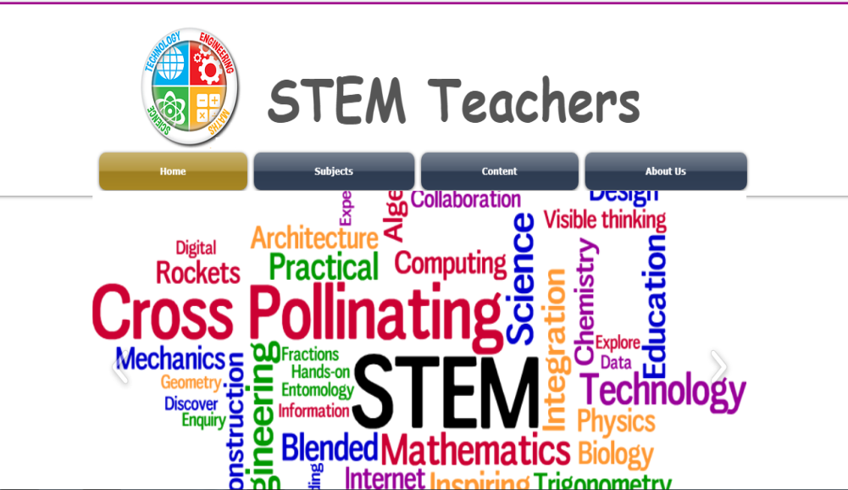

https://agendaweb.org/listening/short-stories-for-children-3.html
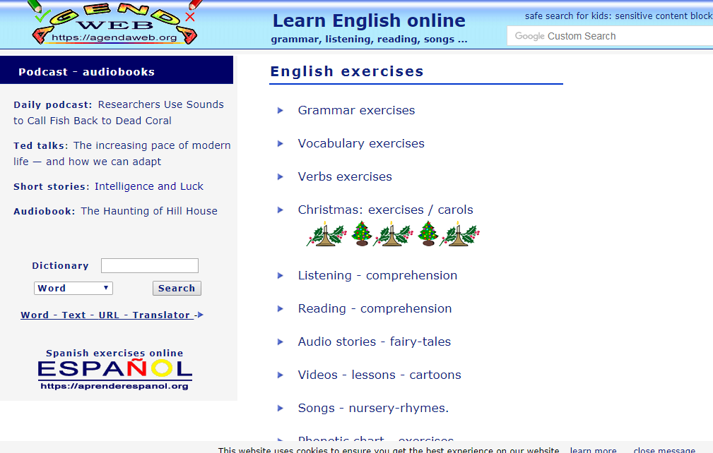

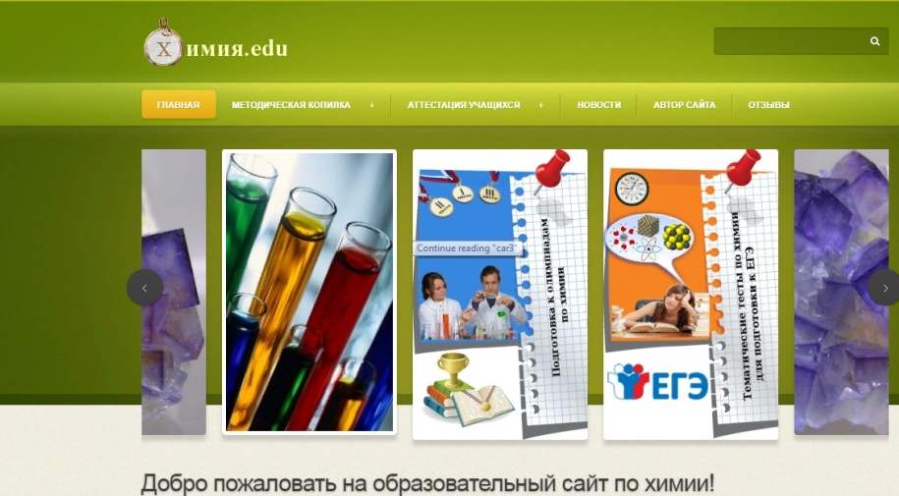
http://chemistry-edu.ru/

https://talant.omliod.kz/
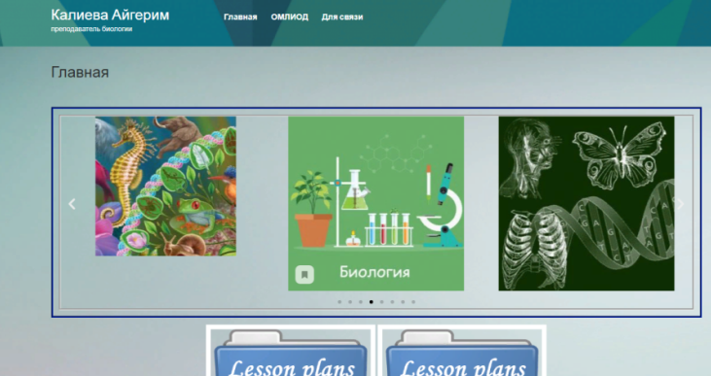

https://www.easyteacherworksheets.com/science.html
